ARTES
Vamos nos desligar de tudo que está ao redor e fixar nossa atenção apenas na obra de Van Gogh. Observe-a atentamente por alguns instantes.
Ela nos traz muitos detalhes, perceba alguns deles, como movimento, cores, formas, entre outros.
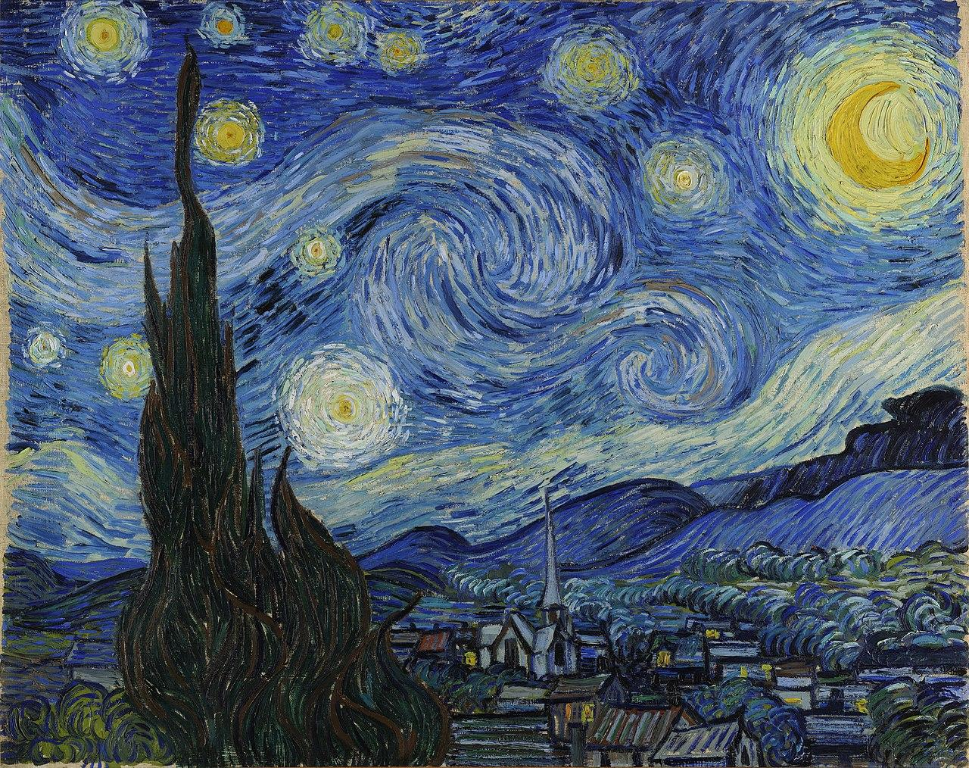
A Noite Estrelada, Vicent Van Gogh.

- Qual foi a técnica utilizada por Van Gogh para fazer essa obra?

- Na sua opinião, o que ele quis representar com essa imagem?

- Quais cores ele utilizou? O que ele quis demonstrar utilizando essas cores?

- O que mais lhe chamou a atenção neste quadro?

- O quadro possui semelhança com o nome que foi dado a ele, A Noite Estrelada? Por quê?

- Que outro nome você daria para essa tela?

- Faça uma releitura da obra de Van Gogh. Para isto, siga as instruções à seguir:

- Escolha uma técnica de sua preferência, pode ser aquarela, recorte e colagem, mosaico, giz de cera etc.
- Em uma folha A4, faça margens de 2cm.
- No canto inferior direito, coloque seu nome completo, data, turma e a técnica escolhida por você para a releitura.

Use sua criatividade e mãos à obra!

